教务处

榕职院教[2008] 49号

关于组织参加福建省第十二届高职学生技能竞赛的通知

各系（部）：
为迎接福建省第十二届高职学生技能竞赛，做好赛前的组织与准备工作，现将竞赛方案及报名表印发给你们，请做好学生的组织与选拔工作，并将参赛选手名单于11月10日前报送教务处，以便做好赛前组织工作。

附件：1、福州职业技术学院参加福建省第十二届高职学生技能竞赛方案。
2、福建省第十二届高职学生技能竞赛内容和规则。
3、参赛选手及指导教师报名表。
4、各系部预展示项目报名表

教务处
二00八年十月十六日

附件1：
福州职业技术学院
参加福建省第十二届高职学生技能竞赛方案

一、竞赛宗旨
检阅我省高职院校学生的实践技能，展示高职院校实践教学成果；促进培养具有较强实践能力的高素质高技能专门人才的教学研究与校际合作。
二、竞赛项目
1、计算机技能竞赛(分专业、非专业组) （计算机系负责）
2、英语技能竞赛(分专业、非专业组) （应用外语系负责）
3、书法竞赛(分毛笔、硬笔两组) （教务处负责）
4、工程测量技能竞赛 （管理系负责）
5、建筑CAD技能竞赛 （技术工程系负责）
6、会计电算化技能竞赛（题库采用用友8.61考试版，电脑评分）
（经济系负责）
7、PLC程序设计技能竞赛（技术工程系负责）
8、信用证业务处理技能竞赛 （商贸系负责）
三、展示项目
1、教学（专业）特色展示（主要内容为展示各院校在全国性相关竞赛中获奖的项目及动漫、电子设计、机器人三类专业的教学成果）、动漫由人文社科系组织、电子设计由技术工程系负责
2、学校办学成果展示（主要内容为介绍各校的办学情况、专业、特色等，每校限6个标准展板）（教务处负责，各系提供材料）
四、时间安排
1、各系（部）于2008年11月10前将(附件3：各项目指导教师及参赛人员名单)和（附件4：展示项目预报名表）一并报送教务处邹坪汇总。QQ:277901389 e_mail:zou_ping71@yahoo.com.cn
2、专业特色作品展示的展板于11月20日前送教务处，以便参展。
3、2008年12月30日，到福建交通职业技术学院报到，12月30日下午为熟悉比赛场地时间。
4、2008年12月31日全天比赛，12月31日晚上闭幕式（颁奖等）。
五、参赛对象与人数
1、参赛对象为各高职高专院校具有正规学历在校专科生。资格审查由各校自行负责。
2、每竞赛项目每组限报2人，不兼报。
3、各校领队一名，每个参赛项目可派一名指导教师。
4、由于今年参赛院校较多，因此各校参赛总人数原则上不超过30人(含指导教师)。
六、评委组成
竞赛设计算机、英语、书法、工程测量、建筑CAD、会计电算化、PLC程序设计、数学建模、化学检验、信用证业务处理十三个评委会，每个评委会设主任委员1名，委员2—3名；书法项目(软、硬笔书法)只设评委1名。
七、评奖
竞赛将按项目评出一二三等奖若干名。根据参赛队伍的数量确定奖项比例：参赛队伍达20所及以上的比赛项目奖项比例为：一等奖10%，二等奖15%、三等奖20%，其余为优秀奖，均发给证书；参赛队伍在5-19所的比赛项目设一等奖1名，二等奖1-2名，三等奖2-4名，其余为优秀奖，均发给证书；参赛队少于5所的项目不作为竞赛项目，只做展示，不参与评奖。
东道主参赛选手的获奖不占用上述比例。奖项设定按四舍五入计。
参加教学（专业）展示的院校组委会将给予颁发相应奖项。
八、竞赛内容、竞赛规则
各项目竞赛内容和竞赛规则见附件2。
九、有关竞赛的相关通知将在福建交通职业技术学院网站首页“福建省第十一届高职学生技能竞赛专栏” (http://www.fjcpc.edu.cn)上公布。

附件2：
福建省第十二届高职学生技能竞赛内容和规则

计算机技能竞赛规则

一、专业组（含计算机应用与维护、科学与技术、软件、网络、信息等专业及软件高职各专业）
(一) 比赛形式和规则
比赛形式：参赛队由一位指导老师和两位学生为一队，每校限派1队，以现场编程形式作为比赛方式。组委会将提供给各参赛队一台可以上网的计算机供比赛时上网查阅资料，各参赛队只能由参赛的2名学生进入机房进行编程。一名学生负责编程（可用自带笔记本），另一名学生可以上网查资料，其间指导教师不得进入比赛场地。各参赛队可以通过组委会在赛前提供给各参赛队的比赛相关信息，准备好相关编程所需的类或控件等和比赛相关的工具，比赛时可以带入比赛现场。比赛题目由组委会制定。比赛前一天下午，各参赛队先适应场地，检测相关的系统平台及编译器，是否可以上网等，第二天比赛前各参赛队通过抽签获得比赛题目，在比赛开始前半小时，指导教师和选手抽到题后，可以进行讨论。正式比赛开始后，指导教师退场，由选手独立完成比赛项目。比赛结束，各参赛队把制作好的程序，可以拷贝到组委会提供给各参赛队的计算机上，也可使用自带的笔记本电脑展示，电脑和作品在评分前留在比赛场地。退场后，选手在场外等候，其间不得向组委会提出修改参赛作品或重新提交参赛作品的申请。评分时，选手根据抽签顺序，分别进场，向评委展示作品，并回答评委提问，评委会将通过实现的功能、程序的效率、以及所采用的技术、编程风格、界面美观性、操作简易性等来评定出参赛作品的分数。
(二)系统及编译平台
组委会将提供以下数据库系统及编译平台
操作系统：windows xp，window2003，Linux
数据库:ACCESS，FOXPRO，SQLSERVER，ORACLE 4种DBMS。
编译器:VS.net2003 , VS.net2005, DELPHI, JBUILD,eclipse, VC++6.0 中任选一种
(三)自带素材范围
1、数据库及网络方向
参赛队可以准备操作数据库的类或控件。数据库存储过程等相关数据库对象。参赛队可以准备网络传输相关的类或控件等。
2、移动设备及嵌入式方向
（1）制作J2ME程序参赛队可自带WTK包,主办方提供Eclipse。
（2）制作其他移动设备软件可自行搭建开发环境。
（2）嵌入式方向可以自带嵌入式设备并自行搭建开发环境。
3、游戏
参赛队可以准备图片素材、声音素材及相关类及控件。
以上这些，各参赛队可以事先准备好。如比赛时发现自带比赛素材不完整，可以在比赛时上网搜索。
（四）题目范围：数据库、网络、手机、游戏
正式比赛前1个月，主办单位公布比赛题目范围。请关注福建交通职业技术学院网站首页“福建省第十二届高职学生技能竞赛专栏”(http://www.fjcpc.edu.cn)的有关信息。
（五）比赛时间：180分钟
（六）比赛纪律：
1、不允许在程序中出现本人的学校姓名等信息；
2、程序及其他文件要按照指定的文件夹和文件名存放；
3、迟到15分钟后作弃权；
4、遵守计算机专业机房使用管理规定；
5、按照指定位置（机号）参加比赛；
6、比赛过程中，不得使用手机等通讯工具，不得出现扰乱比赛正常秩序的行为。
（七）评分标准：
评分项目 | 各项总分 | 应得分
完成题目要求，实现应有的功能 | 40分
附加及辅助功能 | 5分
数据结构合理代码冗余度低 | 10分
界面友好，易于上手 | 10分
帮助详细，可以是文本文档，帮助文档或动画等各种形式 | 5分
设计新颖，有创意 | 10分
错误及异常处理 | 10分
使用者或评委满意程度 | 10分
（八）项目联系人：林少丹老师（13599392759）
二、非专业组
(一) 比赛形式和规则
比赛形式：参赛队由一位指导老师和两位学生为一队，每校限派1队，以现场制作网站作为比赛方式。比赛使用的计算机由组委会提供。学生可以在组委会提供的范围内选择恰当的素材，也可自带相关素材。指导教师不得进入比赛场地。比赛题目由组委会制定。比赛前一个晚上，各参赛队先适应场地，检测相关的系统平台。第二天比赛前各参赛队通过抽签获得自己的比赛题目。比赛结束，各参赛队把制作好的结果，拷贝到组委会提供给各参赛队的那台计算机上的相应目录中后退出比赛场地，也可通过自备电脑展示作品，电脑和作品在评分前留在比赛场地。选手根据抽签顺序，分别进场，向评委展示作品，并回答评委提问。（退场后不得向组委会提出修改参赛作品或重新提交参赛作品的申请）。评委评审将根据作品体现的精神、实现的功能和界面美观性等来评定出参赛作品的分数。
(二) 系统及编译平台
组委会将提供以下平台和工具：
操作系统：windows xp, window 2003
数据库:ACCESS，SQLSERVER。
所用工具：FLASH, DREAMWEAVER, FIREWORK, PHOTOSHOP, AUTO CAD, 3DMAX，FRONTPAGE 2000, VS .NET, JAVASCRIPT等。
(三) 作品范围
比赛范围是能展现当代大学生锐意进取、奋发向上的精神风貌; 网站至少包含8个以上网页.
正式比赛前1个月，主办单位公布比赛题目范围和评分标准。请关注福建交通职业技术学院网站首面(http://www.fjcpc.edu.cn)的有关信息。
（四）比赛时间：180分钟
（五）比赛纪律：
１、程序及其他文件要按照指定的文件夹和文件名存放；
２、迟到15分钟后作弃权；
３、遵守计算机专业机房使用管理规定；
４、按照指定位置（机号）参加比赛；
５、比赛过程中，不得使用手机等通讯工具，不得通过上网获取素材资料，不得出现扰乱比赛正常秩序的行为。
（六）项目联系人：林宛杨老师（13950317538）

英语技能竞赛规则
一、比赛方式
1、专业、非专业英语技能竞赛均采用现场抽题，现场竞赛的方式进行，内容为英语演讲和翻译，人均竞赛时间5分钟。
2、题目现场抽签。选手按抽签顺序，准备5分钟，上场演讲3分钟，翻译2分钟(专业组为汉译英，采用口译形式；非专业组为英译汉，采用口译形式)。选手演讲2分30秒后，亮出时间提示牌，请注意提示。演讲超出10秒者，扣成绩5分。
3、选手单独进入准备室准备，禁止用手机等通信设备与他人联系。辅导教师与其他相关人员请回避。
4、正式比赛前1个半月，主办单位公布比赛题目范围。请关注福建交通职业技术学院网站首页(http://www.fjcpc.edu.cn)的有关信息。
二、评分标准
比赛采取评委现场评分、当场亮分的方式进行，演讲分值为60分，翻译分值为40分，满分为100分。
演讲部分的评分项目及分值为：
1、语音语调（10％）：语音准确，语调自然，无明显口音。
2、演讲内容（30％）：内容充实，论据充分，说理论证生动，举例具有典型性。行文结构严谨有条理。
3、流利程度（10％）：演讲流畅，不影响听觉欣赏。无繁琐的停顿、迟疑、更正现象，无口头禅。要求全程脱稿演讲。
4、台风（10％）：姿态自然，积极向上。肢体语言自然得体，能与评审进行有效交流。
三、项目联系人：章素萍老师（13696881529）

书法竞赛规则
一、竞赛方式
1、竞赛分为毛笔书法、硬笔书法两组，每个项目各校可选派2名选手参赛。
2、竞赛以现场书写的方式进行，每位选手在规定时间内书写一幅作品。
3、选手自带在比赛中所需用的笔、砚等用具；纸张及墨由承办单位提供。
二、竞赛内容
1、每位参赛选手在规定的时间内书写一张作品参加评比。
2、参赛选手可展示以往的书法作品，内容不限，字体不限。
3、参赛选手现场回答评委的提问。
4、以往作品的展示不计入竞赛成绩，但当竞赛成绩一致时，可参考所展示的作品来确定成绩名次。
三、项目联系人：李想老师（13459497933）

工程测量技能竞赛规则
一、竞赛方式
比赛以现场测量的方式进行。各参赛选手均独立完成规定项目仪器操作。
二、内容要求
1、DJ6光学经纬仪操作：一个测站上两个测回法（水平角）。
2、小型微倾式水准仪操作：一个测站两次仪器高法。（不得使用自动安平水准仪）
3、全站仪操作测定三个已知点的坐标并计算三角形面积。（只能使用拓普康或南方全站仪）
三、仪器操作要求和记分办法
1、经纬仪测回法：第一测回起始方向值设置在稍大于0度，第二测回必须重新对中、整平，第二测回起始方向值设置稍大于90度，一测回归零差不得超过18秒，同一方向值各测回互差不得超过24秒。八分钟内完成仪器操作得总分100分。附加分及扣分标准为：以2 O秒为一个时间单位，每减少一个时间单位加1分，每增加一个时间单位扣1分，每测回差，测回互差超限，各扣30分；（因有两测回有两个归零差故无论那次超限都只扣一次不重复计算）
2、水准仪双仪器高法：一个测站上双仪器高法测量其高差平均值，两次仪器测量高差之差不得超过5毫米。四分钟内完成仪器操作得总分50分。附加分及扣分标准：以10秒为一个时间单位，每减少一个时间单位附加1分，每增加一个时间单位扣1分，测站高差之差超限扣25分。
3、全站仪操作测定三个已知点的坐标并计算三角形面积：
（1）操作步骤：在地面上指定点（指定点坐标、方位角由评委给定）架设仪器、建立测量文件（以考生号命名）、建站、测量地面三个点的坐标、记录贮存、面积计算（小数点取2位）。
（2） 记分办法：
时间分------6分钟内完成操作得分50分。
精度分------S测≤±2.5% S不扣分。
操作分------按规范完成所有步骤不扣分。
（3）附加分及扣分标准：
时间：以20秒为一个时间单位，每增减一个时间单位附加±1分。
精度：S测≥±2.5%S扣20分。
操作：没有完成规定步骤扣分：整平气泡超过1格以及没对中，各扣5分。
没有文件，以弃权处理。
没建站，扣5分。
测量数据没记录（存储），以弃权处理。
凡弃权总分以0分计。
四、竞赛注意事项
1、参赛选手进行仪器操作时，辅助的立尺、跑点、观测数据由组委会安排专门人员负责，观测只需记录无需计算，操作结束立即把表格交给评委；
2、测量数据的记录必须按规范要求填写不得涂改，否则成果无效；（原则上应用铅笔或签字笔填写）
3、从参赛选手听到考官发出开始口令开始计时，参赛者观测结束后应立即报告、记时结束；（计时除主考官外，另外每名参赛选手还配两名计时员，时间以三人的平均为准）
4、参赛选手观测记录数据必须是原始的真实数据（ 参赛选手必须在考官的监督范围内填写），不得弄虚作假，若发现则取消参赛资格。
5、参赛选手可自带仪器但必须和竞赛活动要求仪器相同型号，也可使用由主办单位提供仪器参赛。
6、参赛选手请自带铅笔或签字笔和小刀等，记录板如需要由主办方提供。
７、为了公正、公平、合理竞赛，给定点的坐标和面积和高差均由主考官和仲裁委员会在考试当天测定，避免精度由考生们的平均值来确定，减少偶然性提高准确性．
五、项目联系人：李闽老师（13609590817）

会计电算化竞赛规则

一、竞赛内容（用友8.61考试版）
1、会计电算化基础理论
2、会计电算化操作实务
二、比赛方式
1、本竞赛项目以个人参赛，每校报名人数不超过2人；
2、 竞赛题目直接源自用友考试题库，主要为用友的总账及UFO报表，采取无纸化考试方式，系统自动评分；
3、竞赛时间为120分钟。
三、评分标准
项目基础分为100分，其中理论考试占40%、实务考试占60％。
四、项目联系人：林洁莹老师（13599067386）
用友公司联系人：郑旺泉老师（13959199570）

建筑CAD技能竞赛规则

- 竞赛目的
检验和展示参赛选手对建筑制图的理解以及运用计算机技术绘制图形的能力。
- 竞赛方式
1、面向建筑类专业或相近专业的在校学生，每校限报2人。
2、由组委会提供竞赛题库，赛前随机抽取一题作为竞赛试题。
3、每人一台主流配置的个人计算机及其鼠标、键盘，操作系统为Windows 2000/XP，计算机辅助绘图软件为AutoCAD2004（简体中文版），配置网络打印机。
- 竞赛内容
根据给定的条件和要求，在规定的时间内（90分钟），根据建筑施工图的绘图规则，熟练应用AutoCAD 2004进行建筑施工图样的绘制并出图。
- 注意事项
- 参赛人员凭相关证件（如身份证等）参加比赛。不得冒名顶替，如有发现则即取消该学校该项目的比赛资格或比赛成绩。
- 参赛选手提前30分钟检录进入计算机房，并按指定机号入座。不得擅自变更、调整。迟到15分钟者，取消比赛资格。
- 不得携带各种存储设备、通讯工具进入赛场，不得使用自带软件。比赛期间请保持安静，并听从工作人员安排。如有电脑故障问题请举手，由工作人员处理。
- 选手在比赛过程中不得擅自离开赛场，如遇特殊情况（去洗手间等），需经评委老师同意，但耗用时间一律计算在操作时间内。
- 比赛到规定的结束时间时，参赛选手应立即停止操作，不得以任何理由拖延比赛时间。提前完成所有竞赛内容者将酌情加分。
- 上机操作时，选手必须按参赛试卷上的要求存储全部数据。不按要求存储数据，导致数据丢失者按无成绩处理。如果确实是因为计算机故障导致选手中断或终止比赛，由赛场评委老师视具体情况作出决定。
- 参赛人员应遵守赛场纪律、服从指挥、尊重评委。在比赛中如有意见，可通过校总领队反映到组委会办公室，不得干扰赛场秩序。
- 评分评标将在赛前一个月公布，请关注福建交通职业技术学院网站首页(http://www.fjcpc.edu.cn)的有关信息。
- 本竞赛规则的解释权归竞赛组委会。
- 项目联系人：陈世九老师（15959190169）

PLC程序设计竞赛规则

一、竞赛内容：
1.利用三菱PLC控制电子琴键盘触点（其他的声音合成器如电子鼓也可以）生成音乐。
用X1、X2、X3、X4代表四个节拍，有规律输入脉冲信号如下图，要求生成音乐受X1、X2、X3、X4控制，如果任何一个X1、X2、X3、X4脉冲不输入，音乐就停止。
2.X1、X2、X3、X4脉冲信号统一由交通学院提供。比赛时直接接入参方PLC的X1、X2、X3、X4输入端口，通过电子琴播放音乐。脉冲信号总长度控制在6分钟以内。
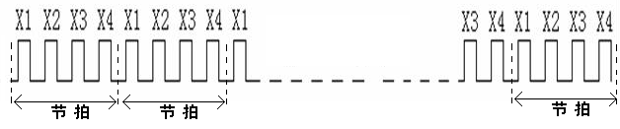

二、评分标准
1、生成音乐的完整性（30-50分）；
2、程序的长短（以短为优）。（5-10分）；
3、音乐有伴奏的加（5-10分）；
4、伴奏有变化的加（5-10分）；
5、修改输出的容易程度（生成其他音乐）（5-10分）
4、演示说明及程序解释（5-10分）
为了节约比赛时的程序输入时间，各参加单位将PLC程序提前一周用邮件发到福建交通职业技术学院教务处邮箱(fjgzhjs@21cn.com)。
三、提供比赛统一的曲子《有没有人告诉你》。
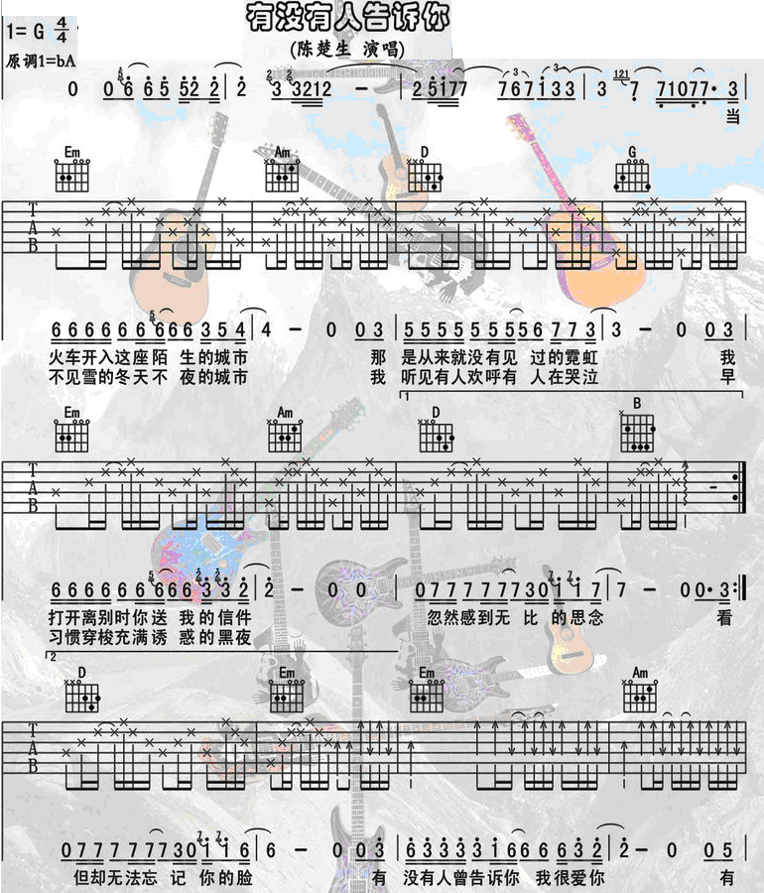

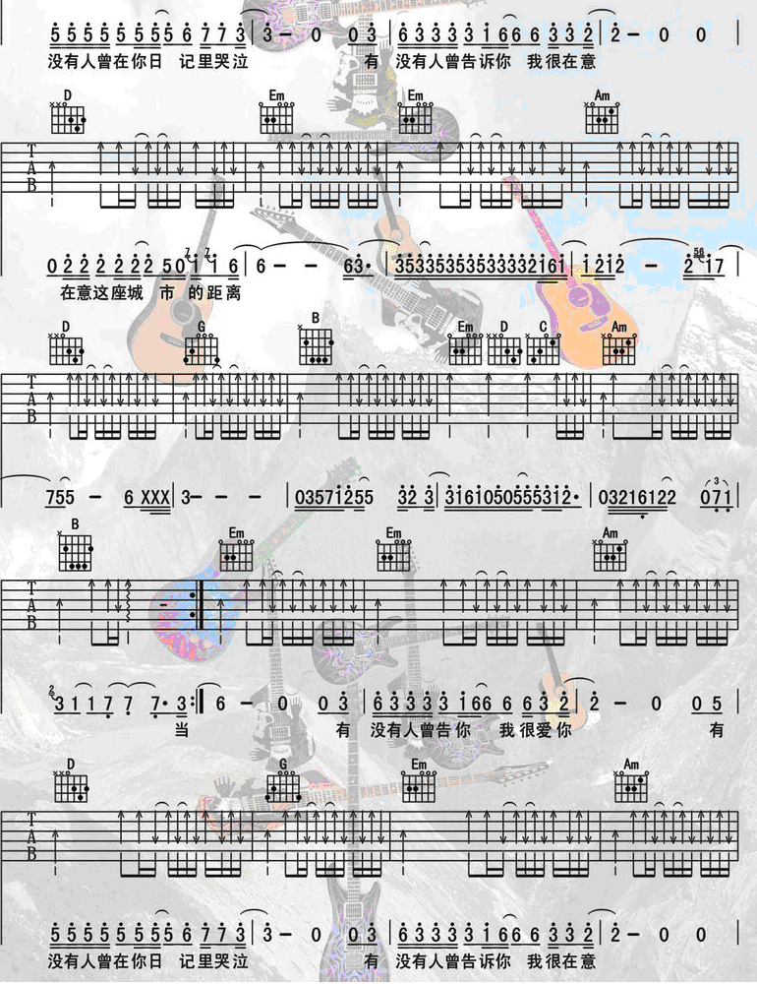

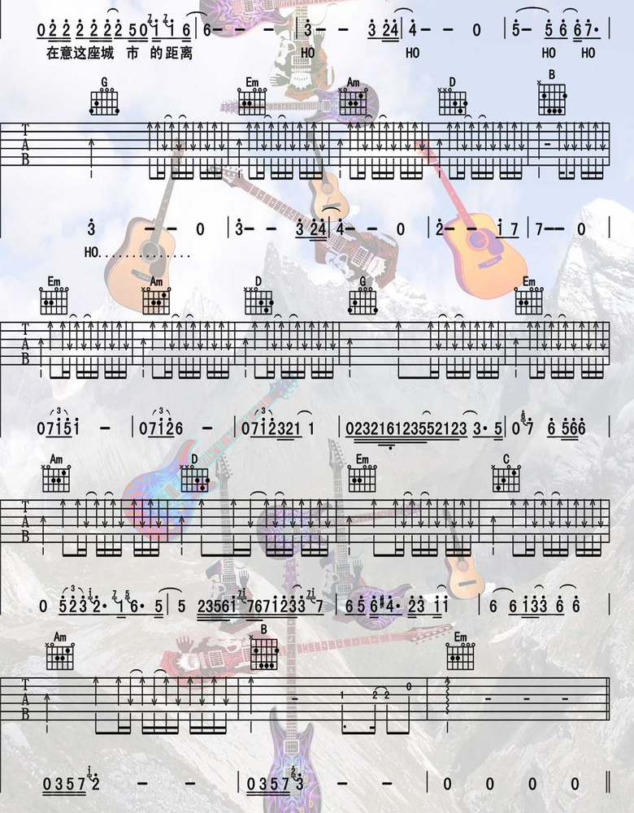
四、项目联系人：陈清彬老师（13015747078）

数学建模技能竞赛规则
一、竞赛内容与要求
1、主要涉及一元微积分内容及少量线性代数和概率论知识。
2、各校参赛的论文可手写或者打印（按论文格式书写，要求字迹端正，有关公式、图表规范）。
二、竞赛方式与注意事项
1、各学校自行组织参赛队伍，每队由三名在校学生组成，每校限报一队。
2、竞赛采取现场封闭完成方式进行，时间为比赛当天早上8：30到15：30结束。每队只需选作一题。各参赛队应准时交卷，原则上迟交的赛卷不能参加评审。而在规定时间内尚未全部完成的论文，只要准时交卷均可以参加评审。
3、赛前参赛队员应提前30分钟到达指定的比赛现场，工作人员宣读有关注意事项，各队领取竞赛题目及相关的材料。参赛队员应将名字，所在学校，指导教师名字填在封面上。除封面外其他任何地方均不得出现参赛队员等相关内容，否则予以作弊处理。
4、早上8：30竞赛开始。指导教师可到场指导自己学生选题和解题的思路方向。9点整，指导教师退场。至此后的竞赛时间内，队员不得与队外任何人通过任何方式讨论与赛题相关的任何信息。但可利用专业互联网站获取有关科技信息、使用计算机的相关软件及自编程序完成赛题。参赛队员必须讲诚信，发现违纪行为，组委会将严肃处理。雷同试卷一律作为废卷，并追究有关人员责任。对赛题理解有疑问时，可通过现场巡逻老师或直接向组委会咨询。
5、参赛队员可以自行带笔，尺子，计算器和相关软件安装盘。
6、项目联系人：张国勇老师（0591-83511257）

化学检验技能竞赛规则
一、竞赛方式
本竞赛项目为个人操作项目，分为化学分析部分和仪器分析部分，每校限派2人。
二、竞赛内容
要求各参赛院校全体选手，在规定时间内分别独立完成以下2个分析项目。
1．化学分析部分：
碳酸钙含量的测定（90分钟）；
2．仪器分析部分：
分光光度法测定生活饮用水总铁含量（100分钟）；
三、评分与记分办法
竞赛由裁判员参照国家技能鉴定的评分标准，依据选手现场实际操作规范程度、操作质量、文明操作情况和分析结果，按照《化学检验操作规范评分细则》对每个单元单独评分后得出成绩。《化学检验操作规范评分细则》在竞赛前1个月上网公布。
化学分析部分满分60分，仪器分析部分满分40分。每位选手的总得分为这两部分得分之和。
四、裁判规定
1．裁判人选应具有国家职业技能鉴定高级考评员资格，裁判长应具备一定的技能竞赛组织和评判经验。
2．参赛选手的最终名次依据总得分计评。当总成绩相同时，取相同名次。
五、使用的仪器要求
1．化学分析玻璃仪器使用现场准备的玻璃仪器。
2．仪器分析使用722型可见光分光光度仪。
六、竞赛注意事项
1．选手应在指定的区域内完成实际操作及数据处理工作，若提前完成，则将所有原始记录、报告交给相应裁判员后即可离开赛场。
2．实际操作竞赛过程中，现场裁判员必须及时记录参赛选手的所有原始数据，并认真核对确保无误。操作结束后，核查选手的原始记录是否与本人的记录一致，如不一致，则当场宣布该选手的此项竞赛成绩为零分，并做好资料的留存工作。
3．在竞赛中仪器如有损坏，参赛选手须报告给裁判员，裁判员与现场工作人员联系后，进行更换。竞赛过程中若因竞赛设备或检测仪器发生故障，应提请竞赛评判组评判，确因故障而耽搁竞赛，竞赛时间可酌情后延。
七、竞赛项目联系人：刘丽红老师
手机：13115918929
邮箱：LLh140@163.com

信用证业务处理技能竞赛规则

一、竞赛方式
1、本竞赛项目以个人参赛，每队限报2人。
2、赛事题目由组委会统一命题，选手使用计算机完成竞赛题目。为方便选手熟悉考题，竞赛题目一式两份，一是纸制，二是电子格式。
3、竞赛时间每人最长不超过2小时。
二、内容要求
1、信用证条款翻译，英译汉4题（每题5分，共20分）。
2、信用证审改，根据进出口合同和《UCP600》审核信用证，并用英文撰写符合商务要求的改证函。（1题，20分，其中审改10分，撰文10分）。
3、出口单据制作，根据信用证和必要的单据制作信息，制作信用证项下的部分单据。一般3~5张单据，共50分。
4、填写开证申请书，根据进出口合同，填写进出口合同，填写开证申请，共10分。
以上内容均采用计算机完成。
三、评分标准
1、项目基础分为100分，上述内容完全答案正确可得100分。
2、改证函和单据制作排版美观、整洁，最高可加5分。
四、竞赛项目联系人：
庄碧容老师（13655992525） 邮箱：zbr@lmu.edu.cn
展示项目

一、教学（专业）特色展示
（一）展示内容
1、2007－2008年间在全国（行业协会）相关技能竞赛中获奖的项目。
2、动漫、电子设计、机器人三类专业作品（成果）展示。
（二）展示要求
1、各学校的作品总数不超过2件，每个学生限报一件作品。
2、需要解说或演示的作品参赛院校可派出一名解说员在现场进行解说或演示。
3、获奖的展示项目在报名时须提交获奖证书的复印件
（三）奖项设置
对参加展示的所有项目组委会将颁发特色奖。
二、学校办学成果展示
每个学校制作6块0.9M*1.2M标准KT版,介绍学校办学特色、办学规模、特色专业、办学成果等内容，要求主题显明、色彩明快、设计清晰、美观大方，风格一致。

三、展示项目联系人：
肖郁哉：13459193849

附件3：
指 导 老 师 及 参 赛 选 手 报 名 表
各系部（公章）：
项 目 | 姓 名 | 性 别 | 出生年月 | 所在班级 | 参赛选手  联系电话 | 指导教师姓名及联系电话 | 共计（人）
专业计算机技能竞赛
非专业计算机技能竞赛
专业英语
技能竞赛
非专业英语技能竞赛
毛笔书法竞赛

硬笔书法竞赛

工程测量竞赛
会计电算化技能竞赛
建筑CAD竞赛

PLC程序设计竞赛
数学建模
竞赛
化学检验技能竞赛
信用证业务处理竞赛

注：本表请于11月10日前报送教务处邹坪QQ：277901389 e_mail:zou_ping71@yahoo.com.cn

附件4
福建省第十二届高职学生技能竞赛
展示项目预报名表
系部：
展示项目 | 项目名称 | 获奖情况（时间、级别） | 展示的相关要求
全国性竞赛获奖项目

动漫

电子设计

机器人

是否参加成果展示 | - 是（）  - 否（）

注：本表请于11月20日前报送教务处 邹坪 QQ：277901389 e_mail:zou_ping71@yahoo.com.cn

